

**สำนักงานพัฒนาชุมชนอำเภอวัดโบสถ์**

**เครือข่ายกองทุนแม่ของแผ่นดินอำเภอวัดโบสถ์**

**อำเภอวัดโบสถ์ จังหวัดพิษณุโลก**

**ผลการดำเนินงาน**

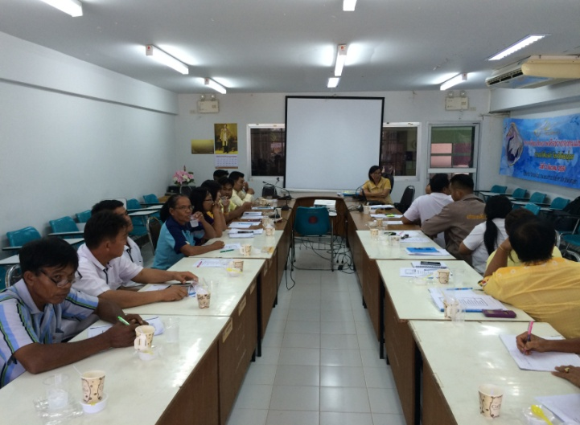

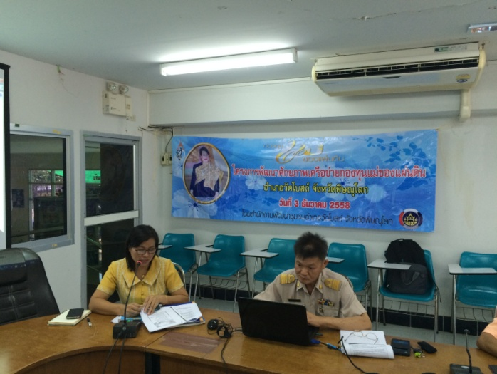

**อบรมพัฒนาศักยภาพเครือข่ายกองทุนแม่ของแผ่นดินระดับอำเภอ**

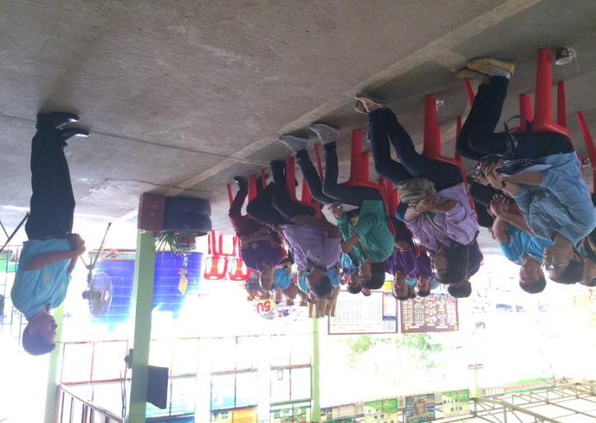

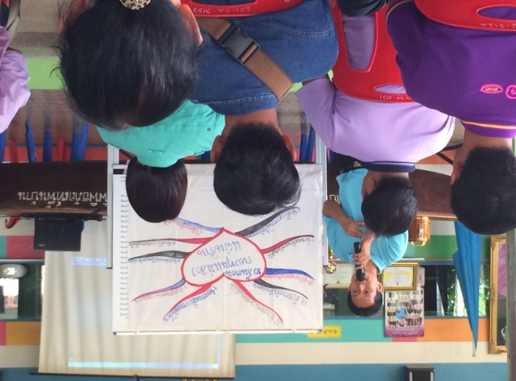

เครือข่ายกองทุนแม่ของแผ่นดินระดับอำเภอ ศึกษาดูงานกองทุนแม่ของแผ่นดินบ้านดงจันทร์

อำเภอวังทอง จังหวัดพิษณุโลก

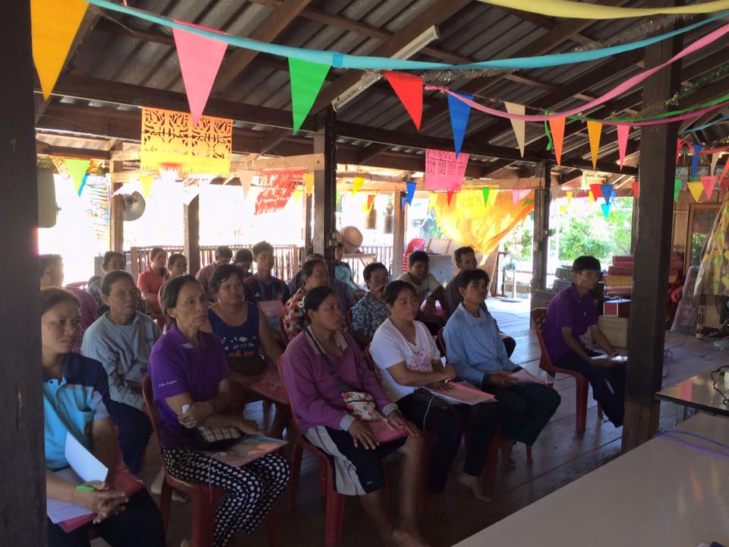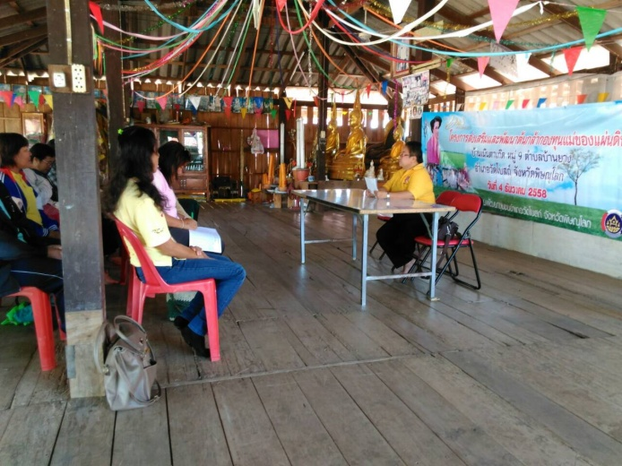

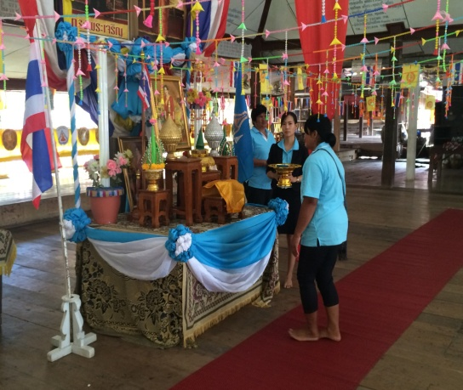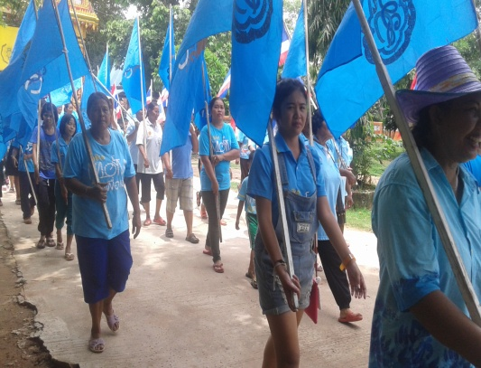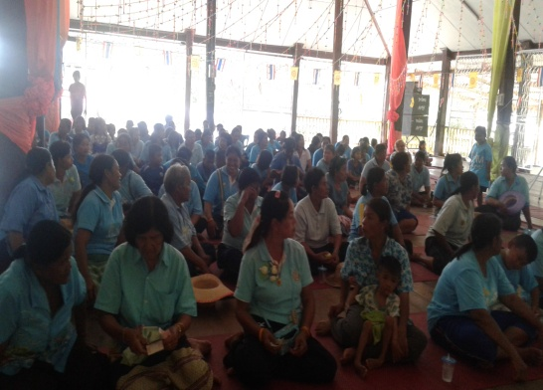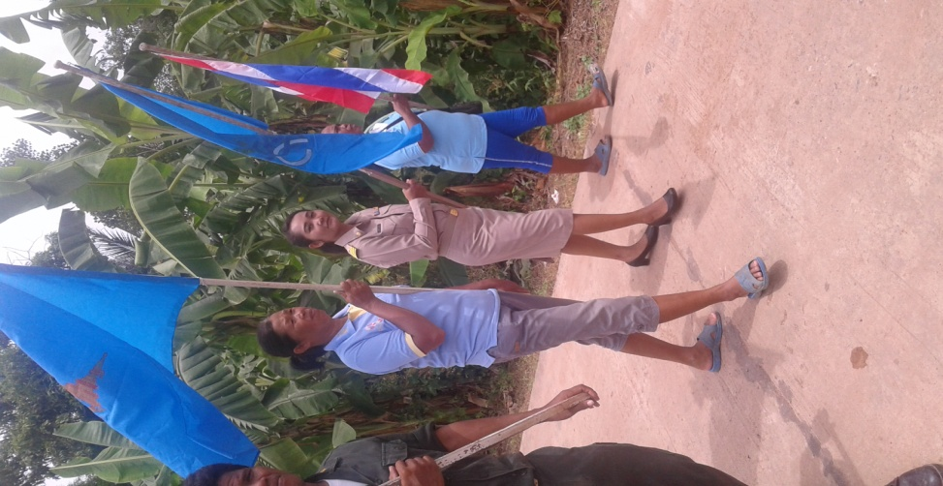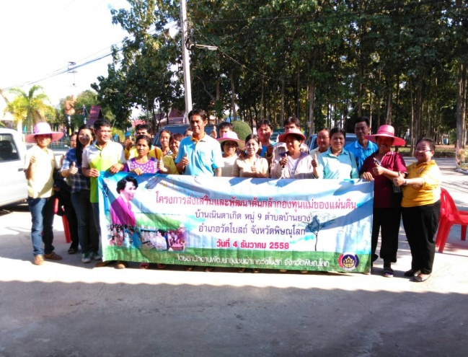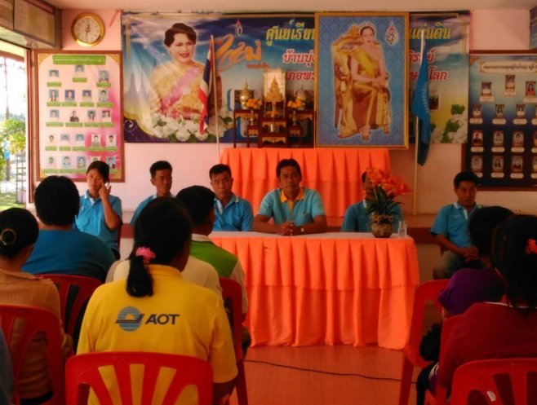 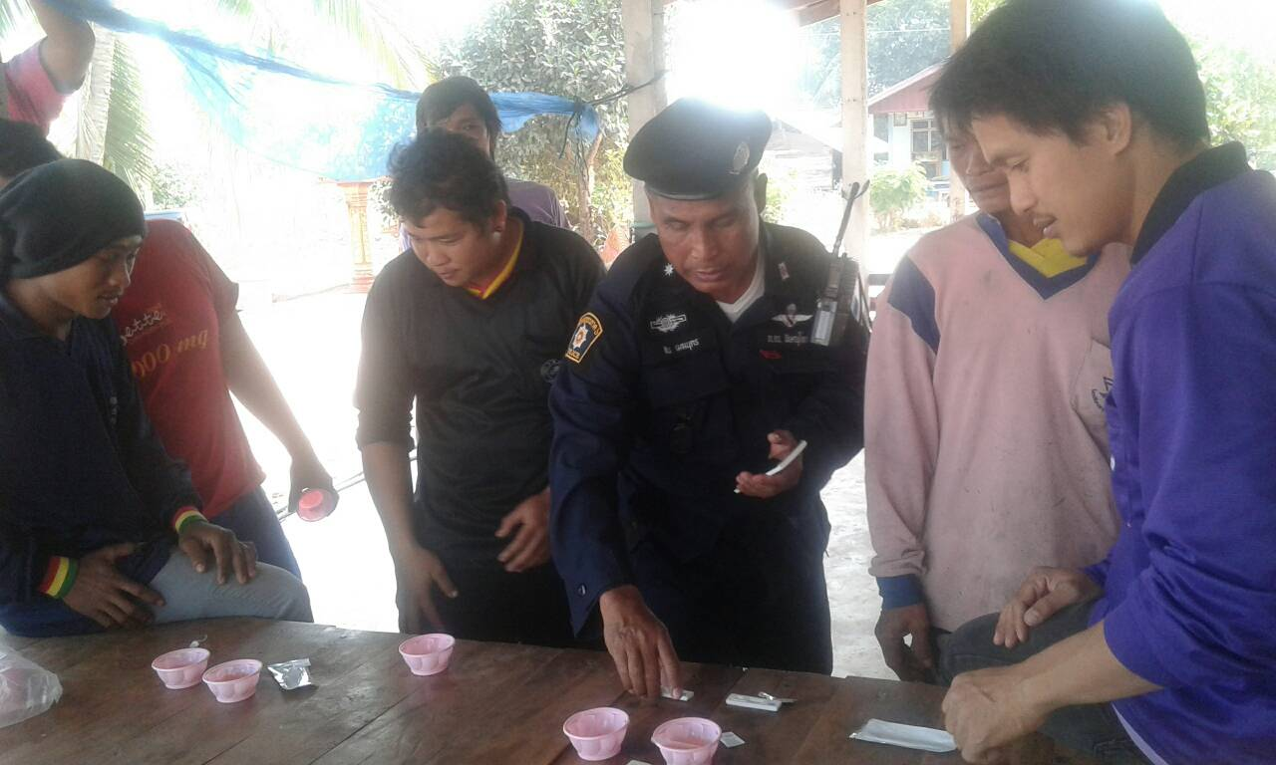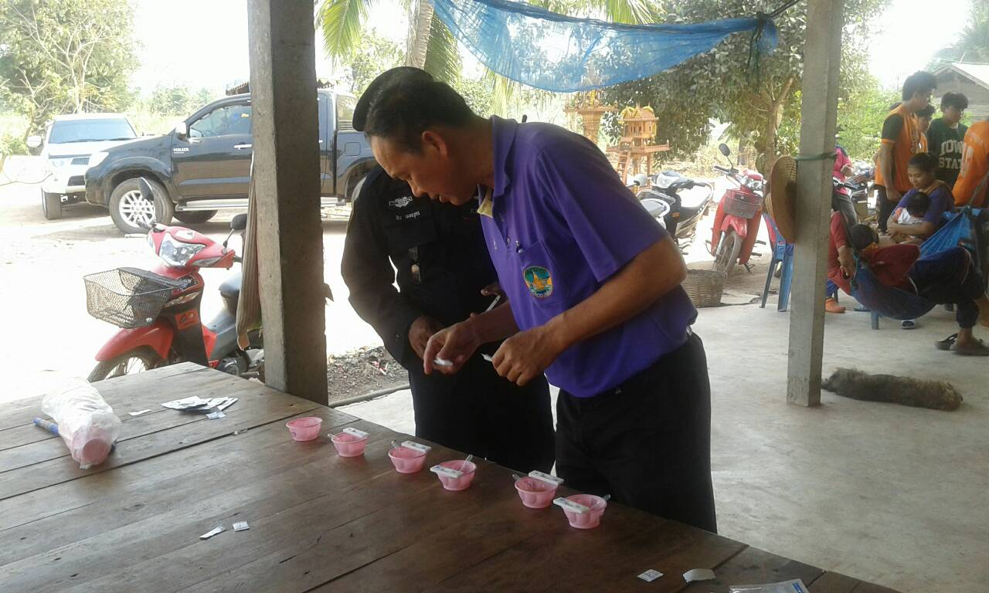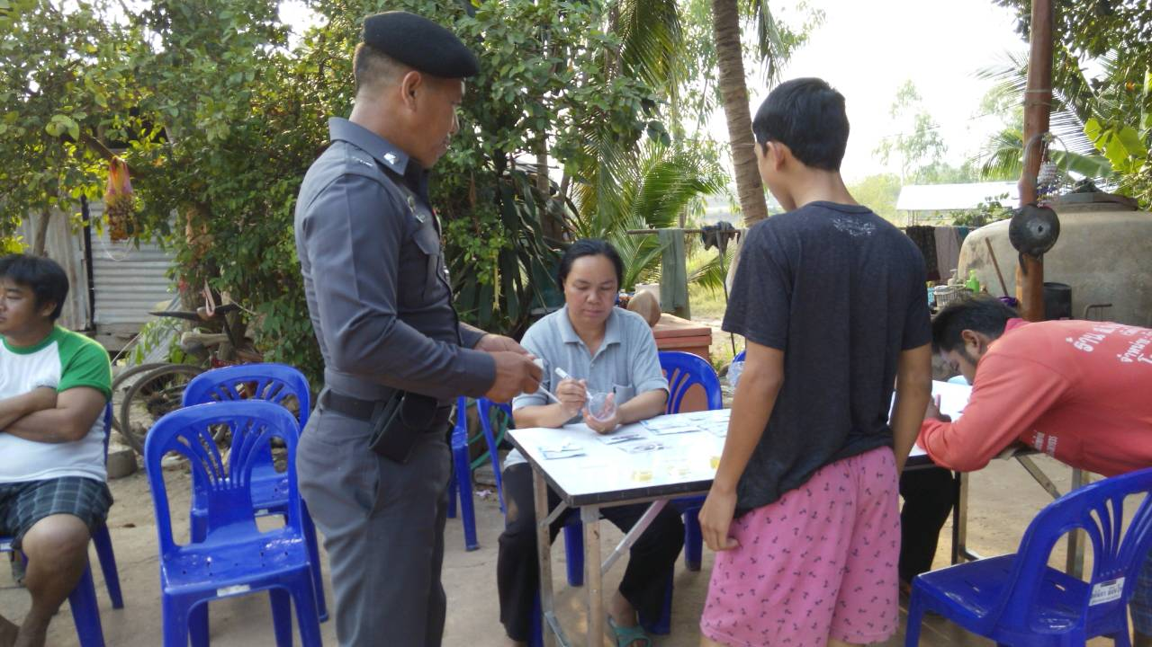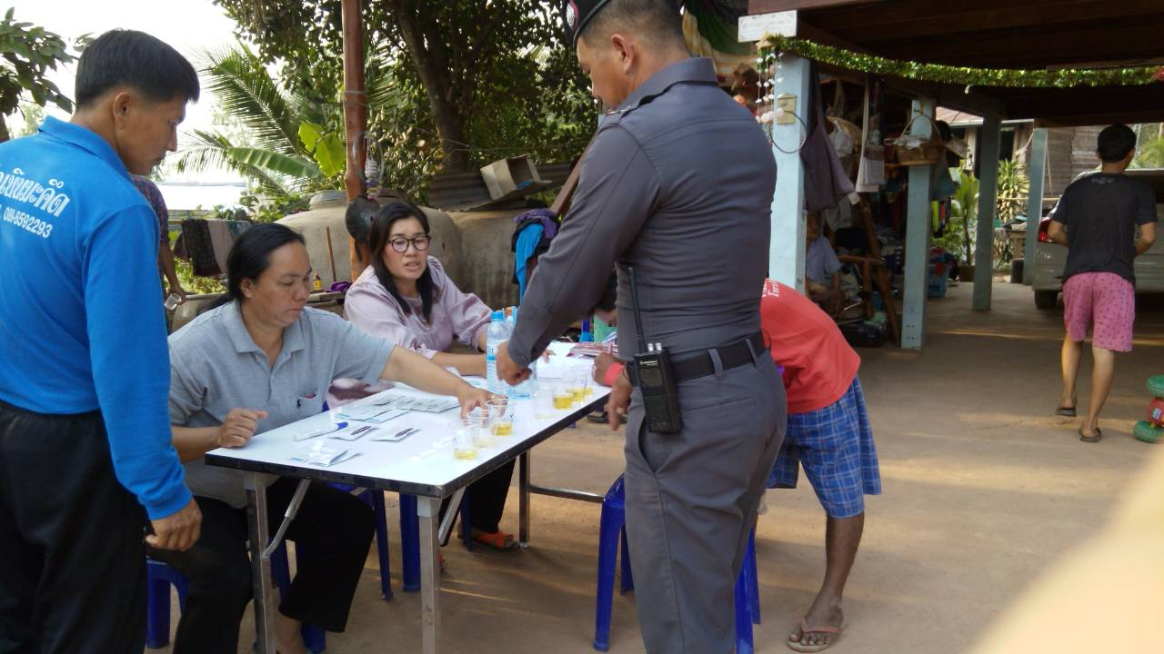

พิธีมอบเงินขวัญถุงพระราชทาน

กองทุนแม่ของแผ่นดินบ้านน้ำคบ

ม.๔ ต.บ้านยาง

สุ่มตรวจปัสสาวะ หาสารเสพติดของกลุ่มเสี่ยง บ้านเนินตาเกิด

หมู่บ้านต้นกล้าฯ บ้านเนินตาเกิด ม.๙ ต.บ้านยาง ศึกษาดูงานกองทุนแม่ของแผ่นดินบ้านบุ่ง ต.ศรีภิรมย์ อ.พรหมพิราม

ประชุมคณะกรรมการหมู่บ้านต้นกล้ากองทุนแม่ของแผ่นดิน บ้านเนินตาเกิด ม.๙ ต.บ้านยาง อ.วัดโบสถ์

สุ่มตรวจปัสสาวะหาสารเสพติดของกลุ่มเสี่ยง บ้านหนองไผ่ ม.๙ ต.หินลาด

สุ่มตรวจปัสสาวะหาสารเสพติดของกลุ่มเสี่ยง บ้านเนินตาเกิด ม.๙ ต.บ้านยาง

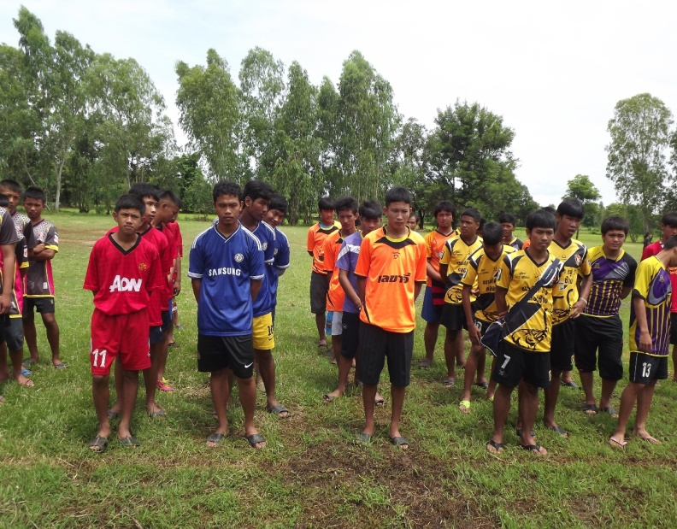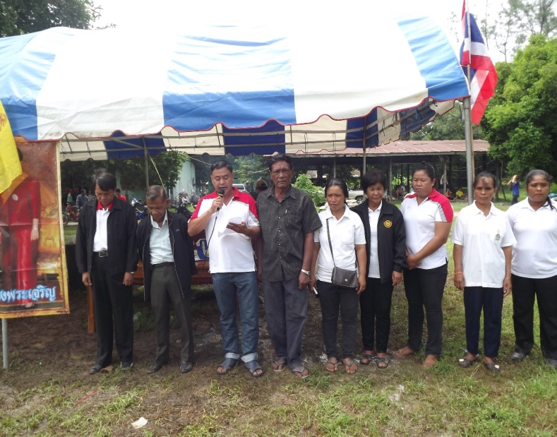

จัดการแข่งขันฟุตบอลเพื่อหาทุนเงินปัญญา สมทบกองทุนแม่ของแผ่นดินบ้านคลองช้างใหม่ ม.๑๐ ต.วัดโบสถ์